О планах ДЦ «Юность» на лето
24.05.2016
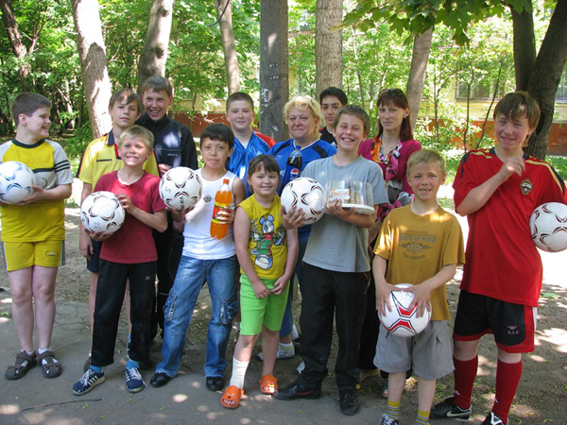
В летний период 2016 года в досуговом центре проведут разнообразные досуговые и физкультурно-оздоровительные мероприятия.
Одно из первых событий, запланированных на каникулы, станет семейно-творческий конкурс «Детство – яркая планета», приуроченный ко Дню защиты детей. Участвуя в празднике, дети нарисуют свои портреты на воздушных шарах.
Творческая тема получит развитие в течение всего лета. Так, в июне будут организованы выставки детских работ «Лето – это маленькая жизнь!», в июле – «Мои пушистые друзья» и в августе – «Спорт – это жизнь». Также в августе состоится открытый семейно-творческий конкурс рисунка «Счастье – вот оно!» с участием детей и родителей.
Июнь обещает быть спортивным. Например, на месяц досуговый центр наметил семейно-командный турнир по русским шашкам, товарищеские встречи по настольному теннису, турнир по аэрохоккею на приз ГБУ «ДЦ «Юность».
Уже в июле, приуроченный к Всероссийскому Дню любви, семьи и верности, пройдёт праздник для всей семьи «Любовь святая и земная» с семейно-командными игровыми и спортивными эстафетами, творческими соревнованиями, будут организованы открытые соревнования по дартсу.
Ежемесячно сотрудники центра для жителей района Северное Измайлово намерены проводить фитнес-зарядку и организовывать сдачу нормативов Всероссийского физкультурно-спортивного комплекса «Готов к труду и обороне». В течение лета пройдут открытые турниры по мини-футболу среди дворовых команд нашего района.
ГБУ «ДЦ «Юность» находится по адресу: 13-я Парковая ул., д. 38, корп. 3.
Подробно узнать о мероприятиях досугового центра, в том числе даты и места их проведения можно на сайте центра центрюность.москва, по телефону: 8495-468-55-36, а также на сайте управы района Северное Измайлово sevizm.mos.ru.

Адрес страницы: http://sevizm.mos.ru/presscenter/news/detail/3006593.html
Управа района Северное Измайлово города Москвы

